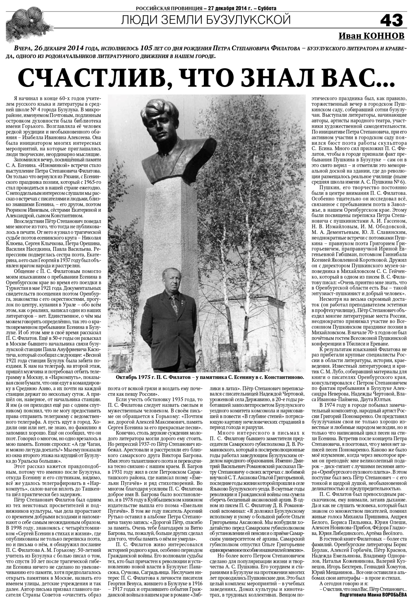

**Коннов, И. Счастлив, что знал вас… / И. Коннов // Российская провинция. - 2014. – 27 декабря. – С. 43.**